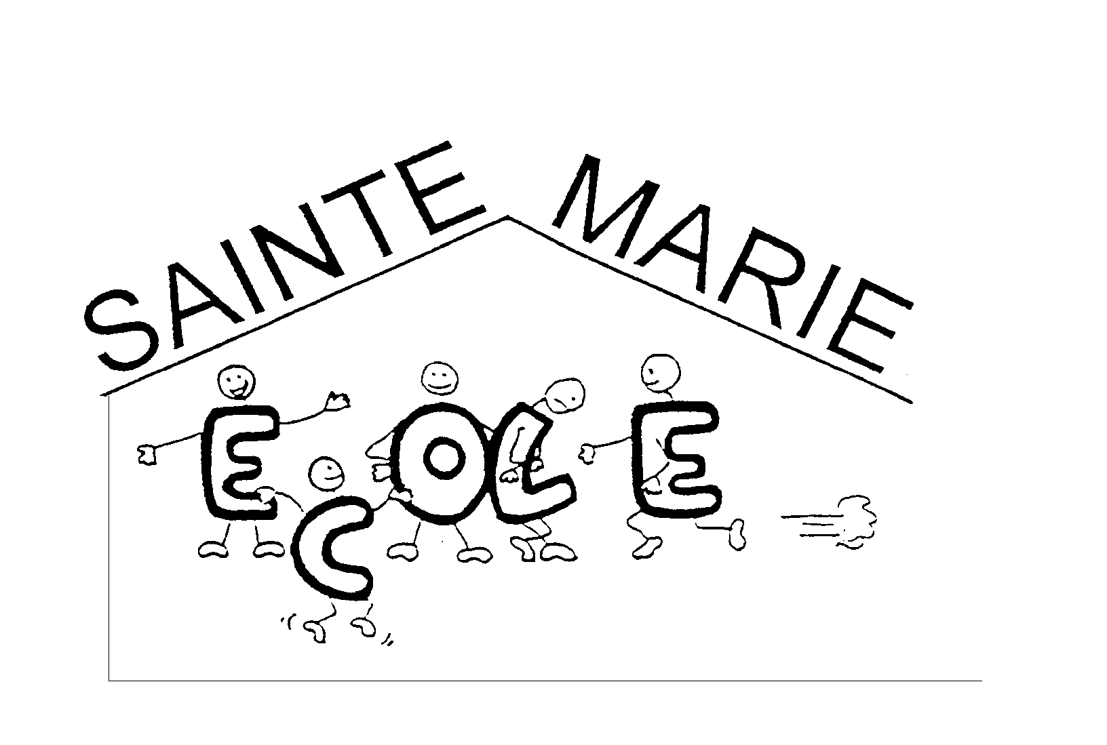
"Aime-moi, Ecoute-moi, apprends-moi"
Le 3 septembre 2018

Préparation administrative de la rentrée.
A l’occasion du premier jour de classe, nous vous faisons parvenir les imprimés nécessaires pour le bon déroulement du début d’année scolaire.
Bonne rentrée à tous !
L’OGEC, l’APEL
Le directeur

Récapitulatif des documents à retourner au plus tard le lundi 10 septembre (dans l’enveloppe d’expédition pour faciliter le pointage)
-Les fiches de renseignements que vous aurez actualisées.
-Le chèque à l’ordre de « OGEC Ecole Ste Marie » pour l’assurance scolaire.
-Pour les familles qui choisissent le prélèvement automatique pour la 1ère fois, joindre le mandat de prélèvement complété et un RIB.
-L’autorisation de diffusion de documents, la délégation de pouvoirs en cas d’accident et l’autorisation de transport (fiche rose).
-Le bulletin d’adhésion à l’APEL (avec le règlement) pour les familles intéressées par cette proposition.

Fiche de renseignements
Guide de remplissage

Vous devez ici VERIFIER les renseignements déjà portés, MODIFIER si nécessaire et COMPLETER éventuellement quelques rubriques. Merci d'utiliser un CRAYON ROUGE.

-Pour les parties concernant les informations sur la mère, elles ne sont à compléter que si elles sont différentes de celles du père (adresse, tél, portable, adresse-mail).
-A "Classe" figurent les initiales de l'enseignant(e). (VP pour Véronique Pasquier, l’ institutrice de petite section).
-A la rubrique "fratrie", vous inscrivez (si ce n'est déjà fait) les prénoms de tous vos enfants, suivis de leur année de naissance. A la rubrique "Ainé" il faut mettre un A si l'enfant est l'aîné scolarisé à l'école, un N dans le cas contraire. "N. enf à l'école" signifie "nombre d'enfants fréquentant l'école Ste Marie.
-Complétez si besoin ce qui concerne le médecin, précisez si ce n'est fait le lieu d'hospitalisation que vous souhaitez en cas d'accident.
-Il faut comprendre par "autre pers" et "tél autre pers" les coordonnées d'une personne que l'école peut contacter en cas d'accident ou maladie, pendant que vous êtes absent.
-"Sortie": vous inscrivez un S si l'enfant quitte seul l'école. Dans le cas contraire, indiquez qui le ramène à la maison.
-"Adresse mail": Certaines informations sont communiquées par mail. Si cela pose problème, merci de l’indiquer dans cette rubrique.
-Vous pouvez indiquer dans la rubrique "remarques", tout ce que vous jugeriez utile de dire à propos de votre enfant, dans le domaine de la santé par exemple.
-Dans la rubrique « paiement », vous notez votre mode de paiement (PA ou CH, voir rubrique sur les frais de scolarité à l’intérieur de ce bulletin).

Ecole Sainte Marie – Directeur : Philippe JOBARD
Tél. : 02.51.65.64.63

Email : ecole-privee-staubin@wanadoo.fr
Site de l’école : http://staubindesormeaux-stemarie.fr/

Paiement des frais de scolarité

Cette année, les frais mensuels de scolarité s’élèveront à 26€ par enfant, exceptionnellement paiement sur 10 mois d’octobre à juillet.
Une réorganisation des frais de scolarité est envisagée avec un prévisionnel sur les 5 prochaines années. Nous envisageons, notamment, le paiement sur 11 mois à compter de la rentrée 2019 (au lieu de 10 à ce jour). Ces perspectives vous seront présentées lors de l’AG de fin d’année.

Deux solutions s'offrent à vous:
-Payer tous les mois par chèque,
-Payer par prélèvement automatique. Dans ce cas, merci de lire attentivement le cadre ci-dessous.
Nous vous demandons de préciser le mode de paiement que vous choisissez en bas de la fiche de renseignements de votre enfant. (PA pour prélèvement automatique, CH pour chèque).

L’OGEC, le directeur.

Pour des raisons évidentes de simplification et de pointage des paiements, nous préférons les paiements par prélèvement automatique, alors merci de faire tout votre possible pour adopter ce mode de paiement.
-Le prélèvement s'effectue le 5 du mois.
-Si le compte n'est pas provisionné, les frais occasionnés par le rejet du prélèvement seront à votre charge.
-Tout mois commencé est dû (si changement d’école en cours d’année).

Si vous choisissez pour la première fois ce mode de paiement :
-Compléter le mandat de prélèvement et joindre un RIB.
Si vous avez changé de coordonnées bancaires :
-Contacter le directeur qui vous remettra un nouveau mandat de prélèvement.

Assurance scolaire et extra-scolaire : Mutuelle St Christophe (MSC)

La responsabilité civile du Chef de famille intervient lorsque votre enfant est responsable d’un accident, et l’individuelle accident lorsqu’il en est victime, sans tiers responsable.
Ces deux types d’assurance sont obligatoires pour toutes les sorties scolaires facultatives : visites, voyages de fin d’année, sorties pédagogiques, adhésion aux clubs sportifs.

Afin de permettre :
● une uniformisation des garanties des élèves
● un coût raisonnable de ce type d’assurance (parmi les plus compétitives du marché) possible grâce à un partenariat entre l’UDOGEC Vendée et la MSC.
● une simplification de la gestion des assurances

L’ÉCOLE ASSURE AUTOMATIQUEMENT VOTRE ENFANT à la MSC pour ses activités scolaires et extrascolaires. Le coût annuel de 5,50€ par enfant doit être réglé à la rentrée. Votre règlement par chèque à l’ordre de « OGEC Ecole Ste Marie » est à effectuer pour le lundi 10 septembre (cf enveloppe administrative).

Nous vous communiquons une brochure d’informations sur cette assurance proposée par la Mutuelle St Christophe. Depuis la rentrée 2016, l’école ne peut plus remettre d’attestations d’assurance sans que la notice d’information n’ait été préalablement consultée et acceptée. Afin de répondre à ces nouvelles contraintes, il est demandé à chaque parent de se connecter sur l’Espace parents, rubrique informations pratiques du site pour prendre connaissance de la notice d’information, l’accepter et ainsi télécharger l’attestation souhaitée.

Information des familles
en cas d’accident majeur

Dans le cadre de notre P.P.M.S. (plan particulier de mise en sûreté face aux risques majeurs), nous devons remettre à chaque famille une information précisant les bons réflexes à avoir en cas d’accident majeur (cf annexe 2: à conserver toute l’année).

